Об утверждении проекта (схемы) зонирования земель, границ оценочных зон и поправочных коэффициентов к базовым ставкам платы за земельные участки села Кишкенеколь и населенных пунктов Уалихановского района Северо-Казахстанской области
Решение маслихата Уалихановского района Северо-Казахстанской области от 5 мая 2017 года № 7-15 с. Зарегистрировано Департаментом юстиции Северо-Казахстанской области 16 июня 2017 года № 4225.
В соответствии с пунктом 2 статьи 8, пунктом 1 статьи 11 Земельного кодекса Республики Казахстан от 20 июня 2003 года, подпунктом 13) пункта 1 статьи 6 Закона Республики Казахстан от 23 января 2001 года "О местном государственном управлении и самоуправлении в Республике Казахстан", Уалихановский районный маслихат РЕШИЛ:
1. Утвердить проект (схему) зонирования земель, границы оценочных зон и поправочные коэффициенты к базовым ставкам платы за земельные участки села Кишкенеколь Уалихановского района Северо-Казахстанской области, согласно приложению 1, 2, 3.
2. Утвердить поправочные коэффициенты к базовым ставкам платы за земельные участки сельских населенных пунктов Уалихановского района Северо-Казахстанской области, согласно приложению 4.
3. Настоящие решение вводится в действие по истечении десяти календарных дней после дня его первого официального опубликования.
Председатель  XV сессии VI созыва | К. Егимбаева
Секретарь Уалихановского  районного маслихата | Б. Кадиров
Приложение 1 к решению Уалихановского районного маслихата № 7-15 с от 5 мая 2017 года
Проект (схема) зонирования земель села Кишкенеколь Уалихановского района Северо-Казахстанской области

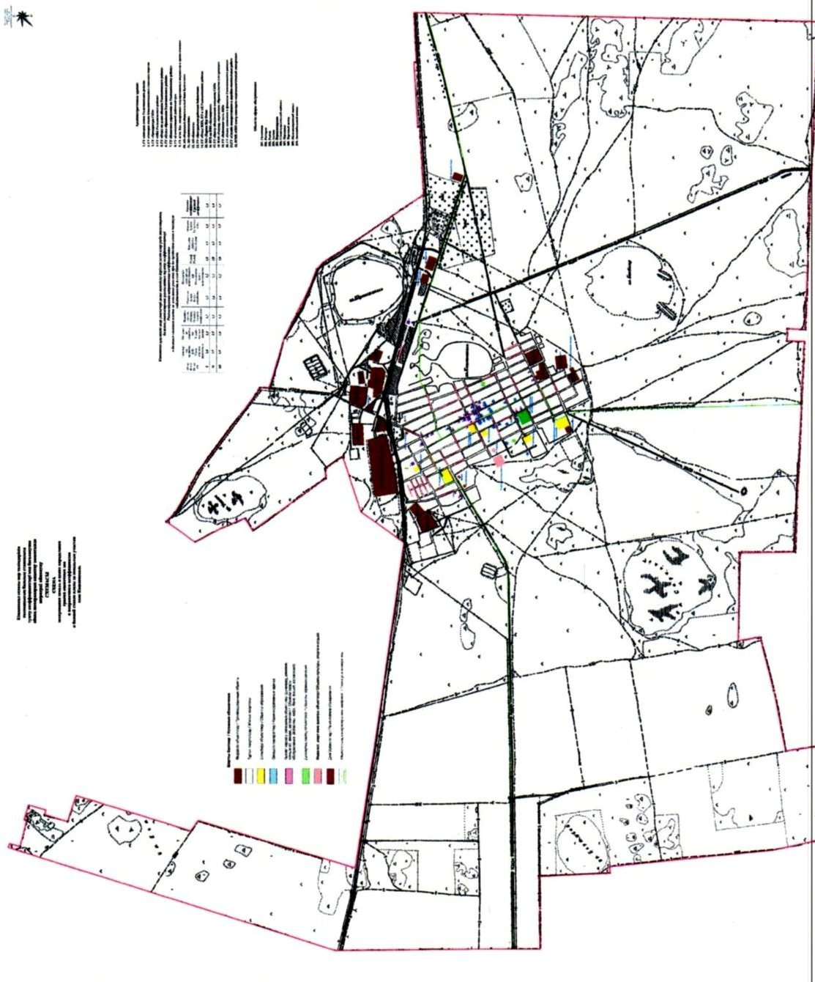

Приложение 2 к решению Уалихановского районного маслихата № 7-15 с от 5 мая 2017 года
Границы оценочных зон села Кишкенеколь Уалихановского района Северо-Казахстанской области
№  зоны | Описание границ зон
I | Занимает северную часть села Кишкенеколь. С западной, северной и восточной стороны граница зоны проходит по существующей границе села Кишкенеколь, с южной стороны граница проходит по улице Абылай хана.
II | Занимает западную часть села Кишкенеколь. С северной стороны граница зоны проходит по улице Абылай хана. Восточная граница проходит по улице Шокана Уалиханова, затем по улице Южный сворачивает на север, дальше по улице Джамбула идет на юг до границы села Кишкенеколь.
III | Занимает восточную часть села Кишкенеколь. С северной стороны граница зоны проходит по улице Абылай хана, с западной стороны по улице Шокана Уалиханова, затем сворачивает по улице Южный на запад, дальше по улице Джамбула сворачивает на юг и идет до границы села Кишкенеколь.
Приложение 3 к решению Уалихановского районного маслихата № 7-15 с от 5 мая 2017 года
Поправочные коэффициенты к базовым ставкам платы за земельные участки села Кишкенеколь Уалихановского района Северо-Казахстанской области
№  зоны | Поправочные коэффициенты к базовой ставке платы за земельные участки
I | 1,4
II | 1,4
III | 1,5
Приложение 4 к решению Уалихановского районного маслихата № 7-15 с от 5 мая 2017 года
Поправочные коэффициенты к базовым ставкам платы за земельные участки в сельских населенных пунктах Уалихановского района Северо-Казахстанской области
Сноска. Приложение 4 в редакции решения Уалихановского районного маслихата Северо-Казахстанской области от 13.09.2022 № 18-22 с (вводится в действие по истечении десяти календарных дней после дня его первого официального опубликования).
№ п/п | Название населенного пункта | Коэффициент, относительно функциональных зон:
 |  | Жилищная зона | Социальная зона | Коммерческая зона | Иная зона
Акбулакский сельский округ
1 | село Акбулак | 1 | 1,1 | 1,2 | 1,1
2 | село Карашилик | 0,9 | 1 | 1,1 | 1
3 | село Жас Улан | 0,9 | 1 | 1,1 | 1
Актуесайский сельский округ
4 | село Актуесай | 1 | 1,1 | 1,2 | 1,1
5 | село Кондыбай | 1 | 1,1 | 1,2 | 1,1
6 | село Кузексай | 0,9 | 1 | 1,1 | 1
Амангельдинский сельский округ
7 | село Амангельды | 1 | 1,1 | 1,2 | 1,1
8 | село Тилеусай | 0,9 | 1 | 1,1 | 1
Бидайыкский сельский округ
9 | село Бидайык | 1 | 1,1 | 1,2 | 1,1
10 | село Ондирис | 0,9 | 1 | 1,1 | 1
11 | село Жамбыл | 0,9 | 1 | 1,1 | 1
12 | село Жумысшы | 0,9 | 1 | 1,1 | 1
Кайратский сельский округ
13 | село Кайрат | 1 | 1,1 | 1,2 | 1,1
14 | село Жаскайрат | 0,9 | 1 | 1,1 | 1
Карасуский сельский округ
15 | село Аккудук | 1 | 1,1 | 1,2 | 1,1
16 | село Золотая Нива | 0,9 | 1 | 1,1 | 1
Каратерекский сельский округ
17 | село Каратерек | 1 | 1,1 | 1,2 | 1,1
18 | село Малкара | 0,9 | 1 | 1,1 | 1
Коктерекский сельский округ
19 | село Мортык | 1 | 1,1 | 1,2 | 1,1
20 | село Коктерек | 0,9 | 1 | 1,1 | 1
21 | село Карамырза | 0,9 | 1 | 1,1 | 1
Кулыкольский сельский округ
22 | село Кулыколь | 1 | 1,1 | 1,2 | 1,1
23 | село Каратал | 0,9 | 1 | 1,1 | 1
24 | село Береке | 0,9 | 1 | 1,1 | 1
Тельжанский сельский округ
25 | село Тельжан | 1 | 1,1 | 1,2 | 1,1
26 | село Кобенсай | 0,9 | 1 | 1,1 | 1

© 2012. РГП на ПХВ «Институт законодательства и правовой информации Республики Казахстан» Министерства юстиции Республики Казахстан

